ეპიდსიტუაცია
7.05.2020 09:00 სთ
საქართველო
7 მაისის ტესტირების მონაცემები (ბოლო 24 საათი):
- ლუგარში (თბილისი) 715 ნიმუში
- იმერეთის სამმართველო (ქუთაისი) 293 ნიმუში
- აჭარის სამმართველო (ბათუმი) 280 ნიმუში
- თბილისის ცენტრალური ინფექციური საავადმყოფო 47 ნიმუში (10 განმეორებითი)
- კლინიკა „ნეოლაბი“ 52 ნიმუში (4 განმეორებითი)
- ბათუმის ინფექციური საავადმყოფო 80 ნიმუში
- „ციტო“ 23 ნიმუში (განმეორებითი 1)
- „მეგალაბი“ 23 ნიმუში (12 განმეორებითი)
- მოლეკულური დიაგნოსტიკის ცენტრი (CMD LAB) 30 ნიმუში
- გარემოსა და სოფლის მეურნეობის სამინისტროს ქუთაისის ლაბორატორია 22 ნიმუში (2 განმეორებითი)
- ზუგდიდის ინფექციური 97 ნიმუში (3 განმეორებითი)
- „ავერსის“ კლინიკა 14 ნიმუში (4 განმეორებითი)
სულ 1 677
აქედან 1 641 პირველადი ნიმუში
სულ ჯამში ამ 30.01.2020 დან დღემდე გატესტილია 24 036 შესაძლო შემთხვევის პირველადი ნიმუში.
ლაბორატორიის დატვირთვა 30.01.2020-დან შეადგენს 25 617 ნიმუშს (შესაძლო და განმეორებითი ნიმუშები)
დადასტურებული 615 შემთხვევა
ახალ დადასტურებული 5 შემთხვევა, აქედან 2 უკავშირდება საკარანტინო სივრცეს, 1 პირველი საუნივერსიტეტო კლინიკის თანამშრომელი, 2 შემთხვევის წყაროს დასადგენად მიმდინარეობს ჩაღრმავებული ეპიდ კვლევა
გამოჯანმრთელდა 275
სიკვდილი 9
ლეტალობის მაჩვენებელი 1.46%

7 მაისის (09:00) მონაცემებით, სულ ჯამში დაფიქსირებულია 3 820 656 შემთხვევა, მსოფლიო მასშტაბით 210 ქვეყანაში, აქედან:
გამოჯანმრთელდა 1 303 097
დაფიქსირდა სიკვდილის 265 094 შემთხვევაში

საქართველოს სამეზობლო ქვეყნების, ევროპასა და მსოფლიოში ყველაზე დასენიანებული ქვეყნების მონაცემები, 7.05.2020
ქვეყანა | სულ დადასტურებული შემთხვევები | სულ სიკვდილის შემთხვევები | ლეტალობის მაჩვენებელი (%)
ამერიკა | 1,263,183 | 74,807 | 5.92
ესპანეთი | 253,682 | 25,857 | 10.19
იტალია | 214,457 | 29,684 | 13.84
გაერთიანებული სამეფო | 201,101 | 30,076 | 14.96
საფრანგეთი | 174,191 | 25,809 | 14.82
გერმანია | 168,162 | 7,275 | 4.33
რუსეთი | 165,929 | 1,537 | 0.93
თურქეთი | 131,744 | 3,584 | 2.72
ბრაზილია | 126,611 | 8,588 | 6.78
ირანი | 101,650 | 6,418 | 6.31
ჩინეთი | 82,885 | 4,633 | 5.59
კანადა | 63,496 | 4,232 | 6.66
ბელგია | 54,817 | 1,533 | 2.80
პერუ | 53,025 | 1,785 | 3.37
ინდოეთი | 50,781 | 8,339 | 16.42
ბელორუსია | 19,255 | 112 | 0.58
უკრაინა | 13,184 | 327 | 2.48
მოლდოვა | 4,476 | 143 | 3.19
ყაზახეთი | 4,422 | 30 | 0.68
სომხეთი | 2,782 | 40 | 1.44
უზბეკეთი | 2,233 | 10 | 0.45
აზერბაიჯანი | 2,127 | 28 | 1.32
ყირგიზეთი | 871 | 12 | 1.38
საქართველო | 615 | 9 | 1.46

(წყარო:-https://www.worldometers.info/coronavirus/)

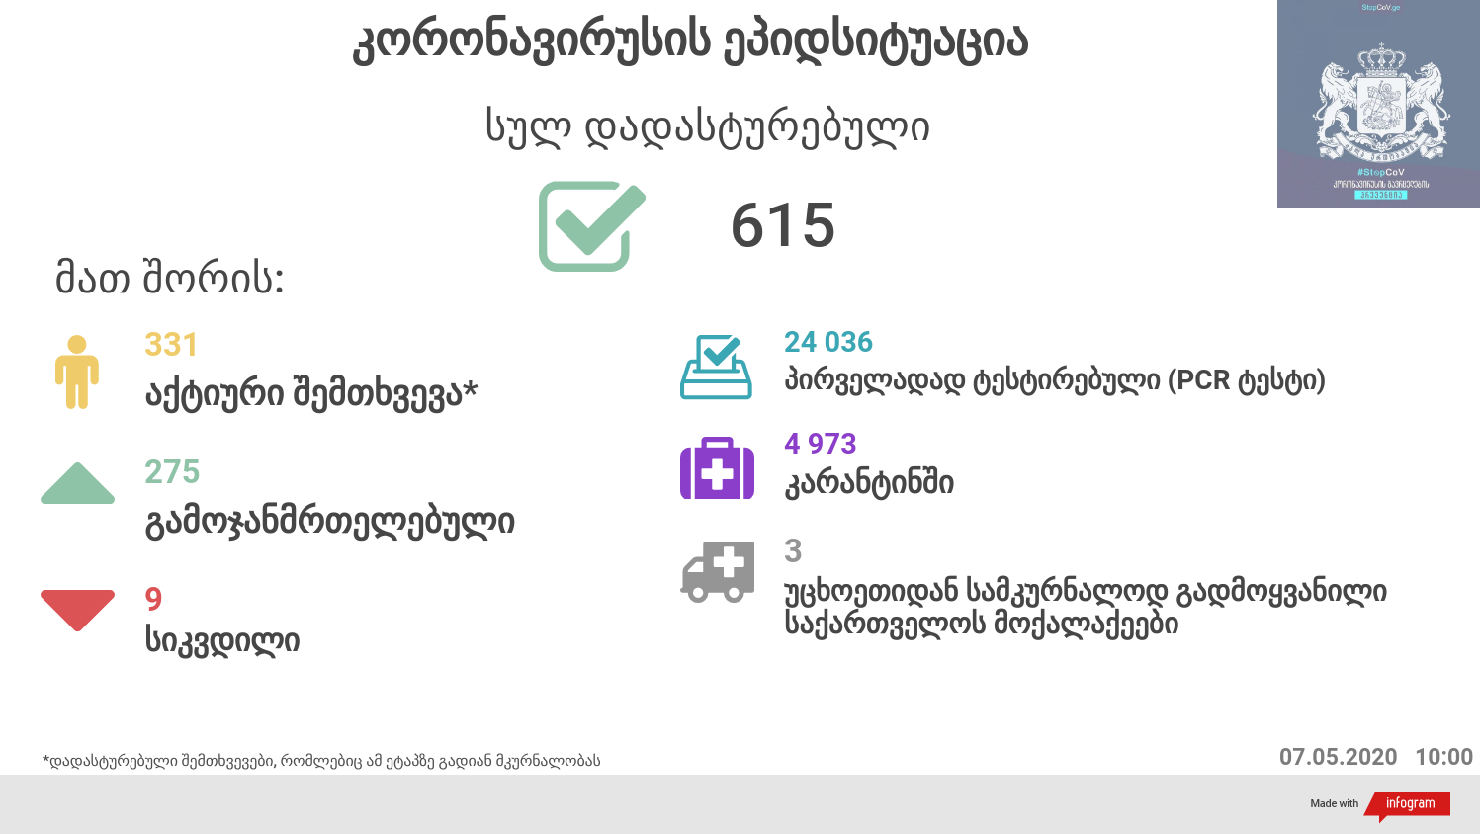

გამოწვეული დაავადების გავრცელებამ ქვეყნების ჯანმრთელობის დაცვის სისტემები ურთულესი გამოწვევის წინაშე დააყენა. მიუხედავად იმისა, რომ ჯერჯერობით მწირი ინფორმაცია არსებობს აღნიშნულ ვირუსთან დაკავშირებით და გავრცელების ზუსტი მასშტაბების დადგენაც საკმაოდ რთულია, მრავალ ქვეყანაში, გარდა COVID19-ით დაავადებულთა რაოდენობისა, ერთ-ერთ საგულისხმო ინდიკატორად ნამატი სიკვდილიანობის მაჩვენებელს განიხილავენ, რათა შეფასდეს, მოახდინა თუ არა რაიმე გავლენა აღნიშნული დაავადების სწრაფმა გავრცელებამ და მასთან დაკავშირებულმა გარდაცვალების შემთხვევებმა ქვეყნებში სიკვდილიანობის მაჩვენებლის ზრდის თვალსაზრისით.
მომატებული სიკვიდლიანობა (excess mortality) განისაზღვრება, როგორც სიკვდილიანობის მაჩვენებელი ზოგად პოპულაციაში, რომელიც აღემატება მოსალოდნელ სიკვილიანობის მაჩვენებელს, გამოწვეულს კონკრეტული დაავადებით. მომატებული სიკვილიანობა, ამ ეტაპისთვის (28.04.2020) აღინიშნება ბელგიაში, საფრანგეთში, ესპანეთში, იტალიაში, ინგლისში და ნიდერლანდებში.
საქართველოში 2020 წლის პირველი სამი თვის განმავლობაში გარდაცვლილ პირთა საერთო რაოდენობამ 12 474 შეადგინა, რაც 2019 წლის იმავე პერიოდის გარდაცვლილთა რაოდენობაზე (13011) 4%-ით ნაკლებია. შედარებისთვის: 2019 წელს იგივე მაჩვენებელი, წინა წლის პირველ სამ თვესთან შედარებით, 5%-ით მეტი იყო (2018 წელს გარდაცვლილთა საერთო რაოდენობა - 12 335).

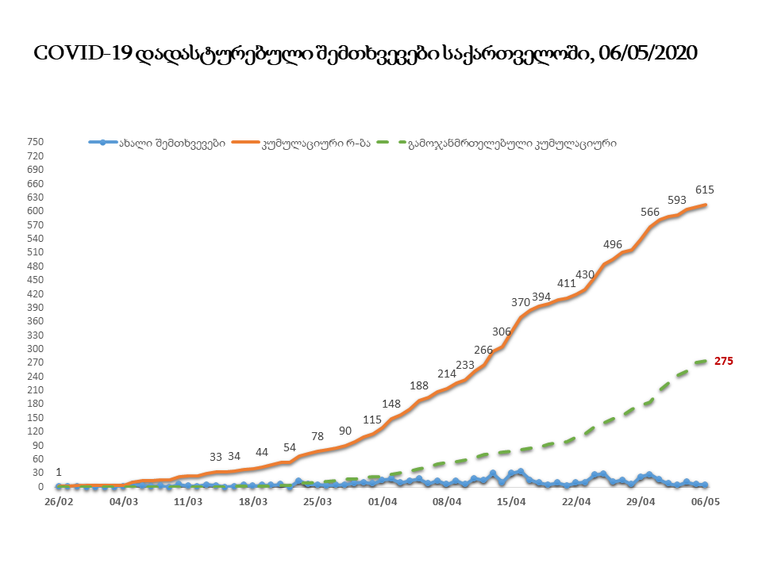

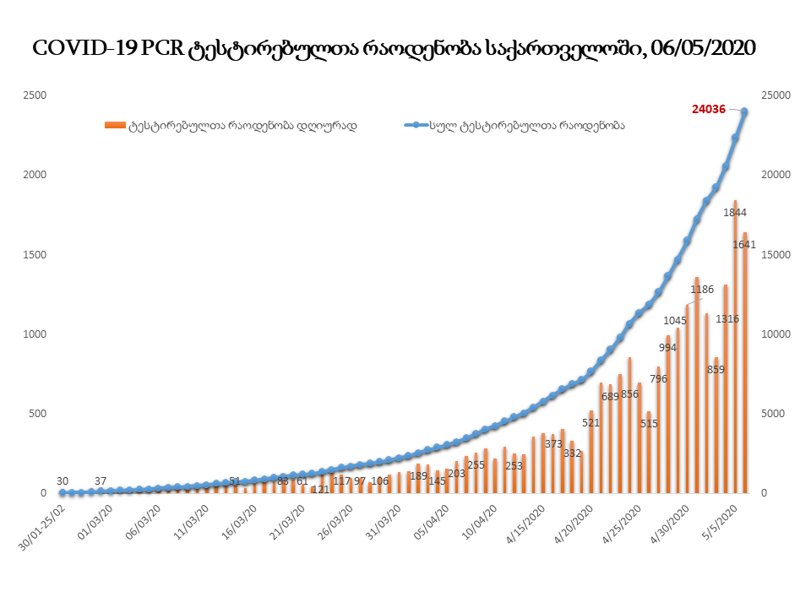

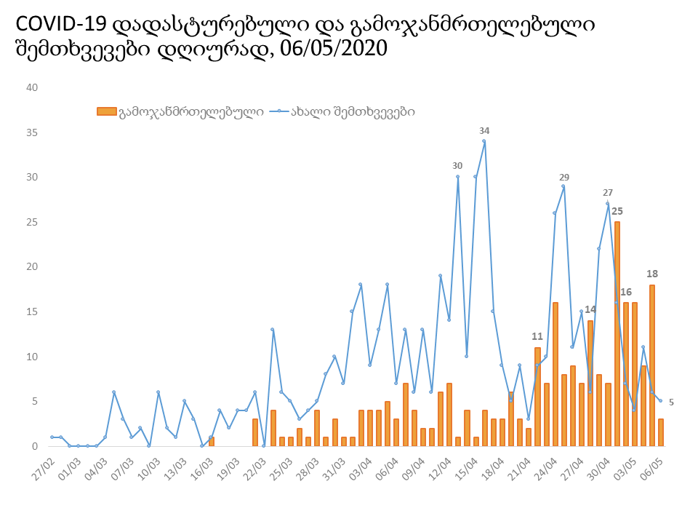
ქვემო ქართლის ეპიდსიტუაციის მოკლე მიმოხილვა (06.05.2020)
ქვემო ქართლი საქართველოს ერთ-ერთი უმნიშვნელოვანესი ეკონომიკური მხარეა. მას თბილისის შემდეგ, მეორე ადგილი უკავია სამრეწველო პროდუქციის წარმოების მხრივ. რეგიონი მჭიდრო კავშირშია თბილისთან როგორც ტერიტორიული სიახლოვით ასევე ფინანსური მობმით. თბილისის საბაზრო სისტემის დიდი ნაწილი სწორედ ქვემო ქართლიდან მარაგდება. შესაბამისად დიდია მოსახლეობის მიმოსვლა ამ ორ რეგიონს შორის, საზიაროა მომსახურე პერსონალი, განსაკუთრებით სამედიცინო სფეროში. მხარის ფართობი საქართველოს საერთო ფართობის 10 %-ს შედგენს. მოსახლეობა — 424 000. ქვემო ქართლის უმეტესი ნაწილი თბილისიდან სამხრეთით მდებარეობს, საიდანაც ესაზღვრება აზერბაიჯანისა და სომხეთის რესპუბლიკები.
26 თებერვალს ქვეყანაში კოვიდის პირველი შემთხვევა სწორედ ქვემო ქართლში, კერძოდ წითელი ხიდის სასაზღვრე პოსტზე იქნა დაფიქსირებული (შემოტანილი შემთხვევა ირანიდან). რეგიონებიდან პირველი ადგილობრივი შემთხვევა ქვემო ქართლში აღირიცხა (22 მარტი), მარნეულში ჯეო ჰოსპიტალში.
6 მაისის მდგომარეობით, მთლიან ქვემო ქართლში აღრიცხულია 201 კოვიდის შემთხვევა, რაც ქვეყნის მასშტაბით გამოვლენილი შემთხვევების 33%-ს შეადგენს. მათგან ბოლნისში -118; თეთრიწყაროში - 50 და მარნეულში - 33 შემთხვევა.
მარნეულის მუნიციპალიტეტი
23 მარტიდან მარნეულის მუნიციპალიტეტები იმყოფება მკაცრ საკარანტინო რეჟიმზე
პირველი ადგილობრივი შემთხვევის შემდეგ 23 მარტს ქ. მარნეულში გაიხსნა ცხელების კარავი, სადაც ხდებოდა რეგიონში გამოვლენილი და სასზღვრე პოსტზე გამოვლენილი ცხელებიანი პაციენტების მიღება, შემოწმება და ტესტირება კოვიდზე.
მარნეულის მუნიციპალიტეტში თერმოსკრინინგის პირველი ეტაპი (24 – 26.03) ჩაუტარდა 104907 ადამიანს, გამოვლინდა 55 (0.05 %) ცხელებიანი პირი, კლინიკაში გადაყვანილია 15 და მათგან 7-ს (0,0066%) დაუდასტურდა კოვიდი. თერმოსკრინინგის მეორე ეტაპი (7-10.04.) გაიარა 51755 პირმა, გამოვლინდა მხოლოდ 1 ცხელებიანი (0,002%).
1 მაისს კოვიდის დიაგნოზი დაუდასტურდა ქ. მარნეულის სასწრაფო დახმარების ცენტრის 9 თნამშრომელს (2 ექიმი, 2 ექთანი, 3 მძღოლი, 1 მენეჯერი და 1 რეგისტრატორი). კვლავ აქტიური კერა გახდა სოფელი საიმერლო, ხოლო ახალი კერები გაჩნდა ქ. მარნეულში და სოფლებში: ყიზილაჯლო და წერეთელი. სამედიცინო პერსონალის 3 წევრი ცხოვრობს თეთრიწყაროს მუნიციპალიტეტში.
6 მაისისთვის მარნეულის მუნიციპალიტეტში განისაზღვრა კოვიდზე გამოსაკვლევი სამიზნე კონტიგენტი: რომელიც მოიცავდა სამედიცინო პერსონალს (ოჯახის ექიმები, ექთნები), ფარმაცევტებს, სავაჭრო ქსელების გამყიდველებს და პერსონალს, მერიის, საპატრულო და კრიმინალური პოლიციის თნამშრომლებს. ტესტირება ჩატარდა ამავე დღეს (6.05) და აღებულ იქნა 335 ნიმუში (ცხვირ-ხახის ნაცხი) PCR ტესტირებისთვის, მათგან მხოლოდ ერთი შემთხვევა აღმოჩნდა საეჭვო, ჯეო ჰოსპიტლის ცხელების ცენტრის პაციენტი (ორსული). მასთან დღეს გაკეთდება განმეორებითი ტესტი.
დღემდე მარნეულში აღებულია 649 ნიმუში. დადასტურებული შემთხვევების რაოდენობამ შეადგინა - 33 (5 %). გამოჯანმრთელებულია 14.
ბოლნისის მუნიციპალიტეტი
23 მარტიდან ბოლნისის მუნიციპალიტეტები იმყოფება მკაცრ საკარანტინო რეჟიმზე.
პირველი კოვიდის შემთხვევა დადასტურდა 26 მარტს სოფ. ნახიდურში, რომელიც იყო ორსული, შემთხვევა დაკავშირებული იყო მარნეულში დადასტურებულ შემთხვევასთან (შემდგომ ამ სოფელში შემთხვევა არ დაფიქსირებულა).
სასწრაფო დახმარების პერსონალში პირველი შემთხვევა დაუფიქსირდა სასწრაფოს ექიმს, პერსონალის კონტაქტებიდან იმ დღესვე დადასტურდა კიდევ 5 შემთხვევა (სულ 18). მუნიციპალიტეტში ყველაზე აქტიური კერა არის სოფელ მუშევანში. სადაც აღებულია 177 ნიმუში, მათგან 28 დადებითია კოვიდზე (15%). აქტიურ კერად რჩება სოფელი სავანეთი, ქ. ბოლნისი და სოფელი რაჭისუბანი. ახალი კერა გაჩნდა სოფელ გეტაში (4 შემთხვევა).
რაც შეეხება ქვემო ბოლნისს (6 შემთხვევა, მათგან 2 გარდაცვალება, 4 გამოჯანმრთელებული), ბოლო შემთხვევა აღირიცხა 6 აპრილს, გასულია 2 იკუბაციური პერიოდი. ამ სოფელში 6 მაისს აღებულ იქნა 31 ნიმუში, შერჩევით სოფლის სხვადასხვა უბნიდან, მიღებულია უარყოფითი შედეგი.
ბოლნისის მუნიციპალიტეტში თერმოსკრინინგის პირველი ეტაპი (24.03– 05.04.) ჩაუტარდა 48057 ადამიანს. გამოვლინდა ცხელების მქონე 18 პირი (0,03%), მათგან 2-ს დაუდასტურდა კოვიდი. მეორე ეტაპი (06.04.-14.04) ჩაუტარდა 20827 პიროვნებას. ცხელებიანი არ გამოვლენილა (0%). მეორე ეტაპის გაგრძელება (20.04. – 05.05.) მოხალისეების მიერ 15140 ადამიანს, ცხელების მქონე გამოვლინდა 13 პაციენტი. არ დაუდასტურდა არცერთს. მესამე ეტაპი დაიწყო ქვემო ბოლნისში (04 – 05.05) და ჩაუტარდა 2169 ადამიანს, ცხელების მქონე გამოვლინდა ერთი - კოვიდზე უარყოფითი შედეგით.
6 მაისის მდგომარეობით, ბოლნისის მუნიციპალიტეტში აღებულია 1575 ნიმუში; კოვიდზე დადასტურებულია 120 შემთხვევა (8%), 24 გამოჯანმრთელებული, 3 გარდაცვალება.

თეთრიწყაროს მუნიციპალიტეტი
პირველი შემთხვევა თეთრიწყაროს მუნიციპალიტეტში აღირიცხა 24 აპრილს (სამედიცინო პერსონალი). 25 -ში ჩატარდა PCR ტესტირება რაიონულ საავადმყოფოს და სასწრაფო დახმარების ცენრტის თანამშრომლებს შორის 40 აღებული ნიმუშიდა 19 აღმოჩნდა დადებითი კოვიდზე (მ.შ. 6 ექიმი, 9 ექთანი). დღემდე აქტიურად გრძელდება კვლევები. სულ აღებულია 285 ნიმუში, მათგან კოვიდზე დადასტურდა -50 შემთხვევა (17%).
თერმოსკრინინგის პირველი ეტაპი (06-24.04.) ჩაუტარდა 11364 პიროვნებას, გამოვლინდა 3 ცხელებით მიმდინარე შემთხვევა. მეორე ეტაპი დაიწყო 29 აპრილს და გრძელდება. ამ დროისთვის თერმოსკრინინგი ჩაუტარდა 8610 პიროვნებას, გამოვლინდა 5 პაციენტი. თერმოსკრინინგის არცერთ ეტაპზე კოვიდი არ დადასტურდა.
თეთრიწყაროს მუნიციპალიტეტში აქტიური კერებია ქ. თეთრიწყარო, სოფლები: გოლთეთი, წინწყარო, ჯორჯიაშვილი, კოდა.
ქ. რუსთავი

2 მაისის ქ. რუსთავში დაფიქსირდა კოვიდის პირველი შემთხვევა, მიმდინარეობს კვლევა.

